Uniwersytet Dolnośląski DSW we Wrocławiu
Wydział Studiów Stosowanych
studia pierwszego stopnia

Daria Kovtun 53509
IAiSC 1st 5sem Ćw2S
Nowatorski Projekt – DevOps

Wrocław 2025
Celem projektu było stworzenie środowiska DevOps umożliwiającego automatyczną budowę, testowanie i wdrażanie aplikacji webowej. Projekt obejmuje:
- Aplikację Flask + MySQL, pokazującą działanie komponentu stanowego.
- Konteneryzację Docker + Docker Compose dla łatwego uruchamiania lokalnego.
- Automatyzację CI/CD w GitHub Actions (budowa, testy, publikacja obrazu Docker).
- Deployment w chmurze (Render), umożliwiający dostęp do działającej aplikacji przez przeglądarkę.
Wykonane działania i uzasadnienie
- Utworzenie repozytorium GitHub i dodanie wszystkich plików projektu.
- Stworzenie Dockerfile i docker-compose.yml do konteneryzacji aplikacji i bazy danych.
- Konfiguracja GitHub Actions: build, testy, push do Docker Hub.
- Wdrożenie aplikacji na Render, z dostępem pod publicznym URL.
Uzasadnienie:
Projekt pozwala na pełną automatyzację procesu budowy, testowania i wdrożenia aplikacji, co jest główną ideą DevOps.
Instrukcja uruchomienia projektu
git clone https://github.com/daria1224/devops-project.git
cd devops-project
docker-compose up
http://127.0.0.1:5000
Endpointy:
- / → komunikat JSON "Hello from Flask + MySQL!"
- /notes → (tylko lokalnie, działa z MySQL w Docker Compose)
W chmurze (Render)
https://devops-project-be0v.onrender.com
Endpoint:
{"message": "Hello from Flask + MySQL!"}
- /notes nie działa w chmurze, bo Render nie ma lokalnej bazy MySQL.

Fragmenty kodu źródłowego
app.py – aplikacja Flask z endpointami / i /notes
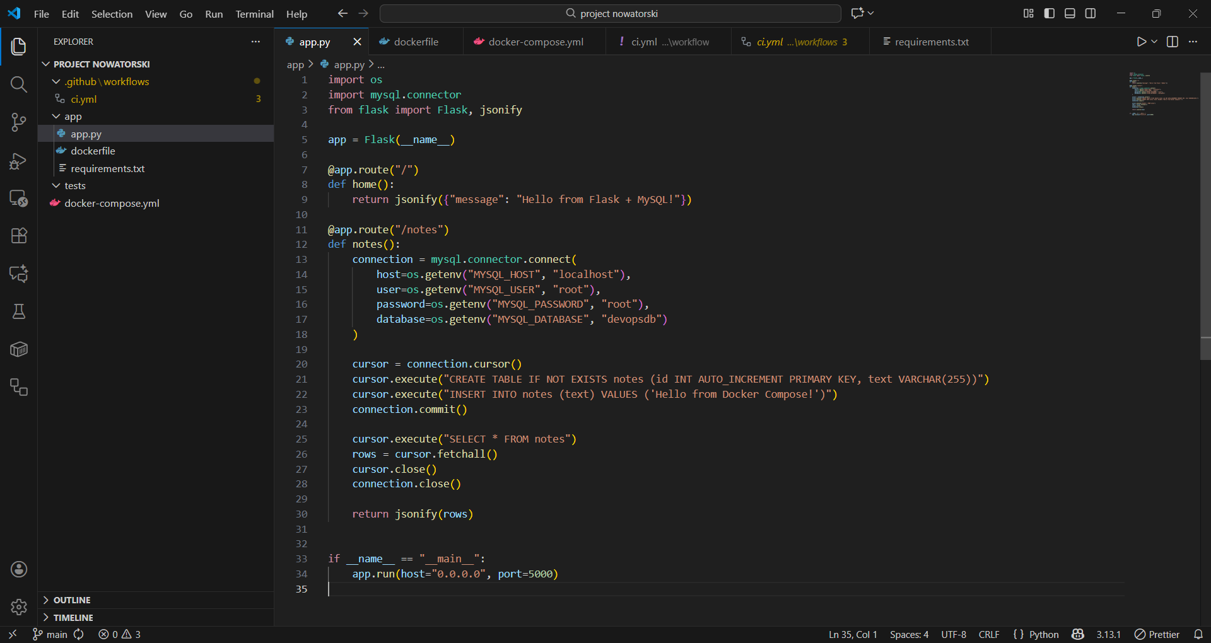
dockerfile – budowa obrazu aplikacji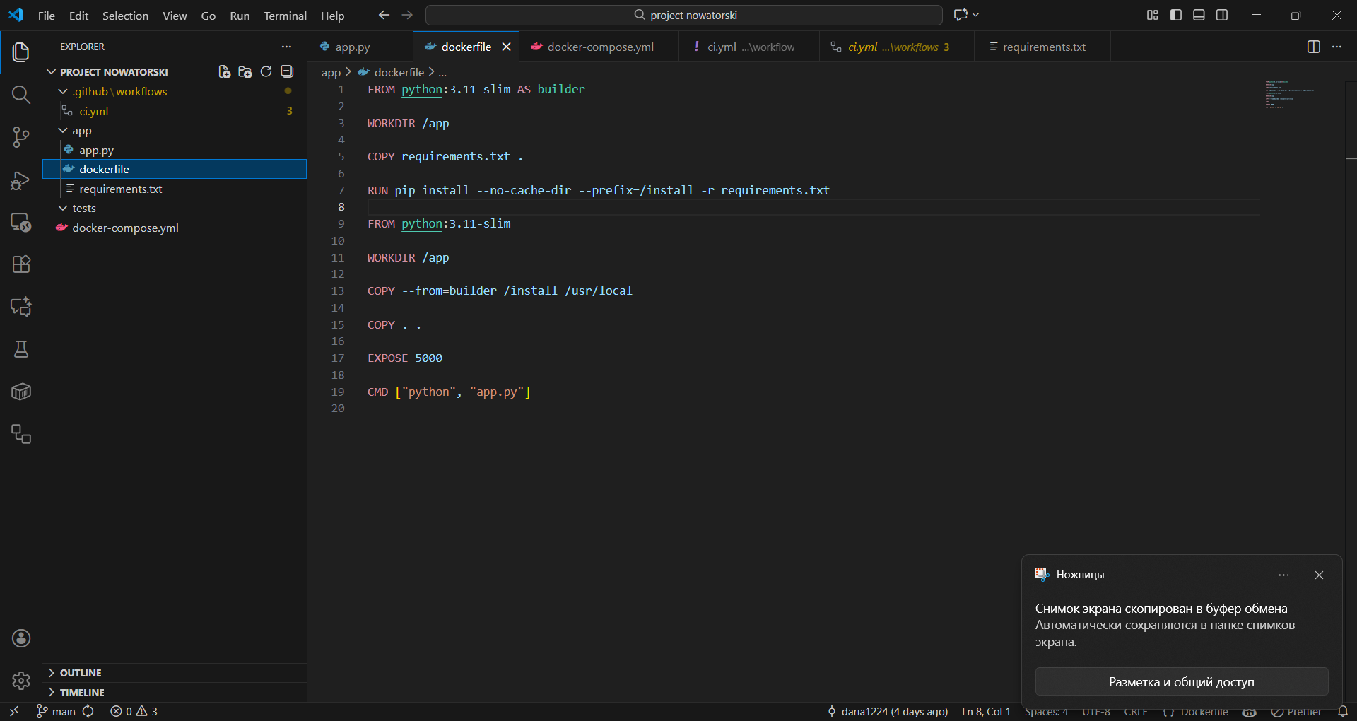

docker-compose.yml – konfiguracja kontenerów aplikacji i MySQL
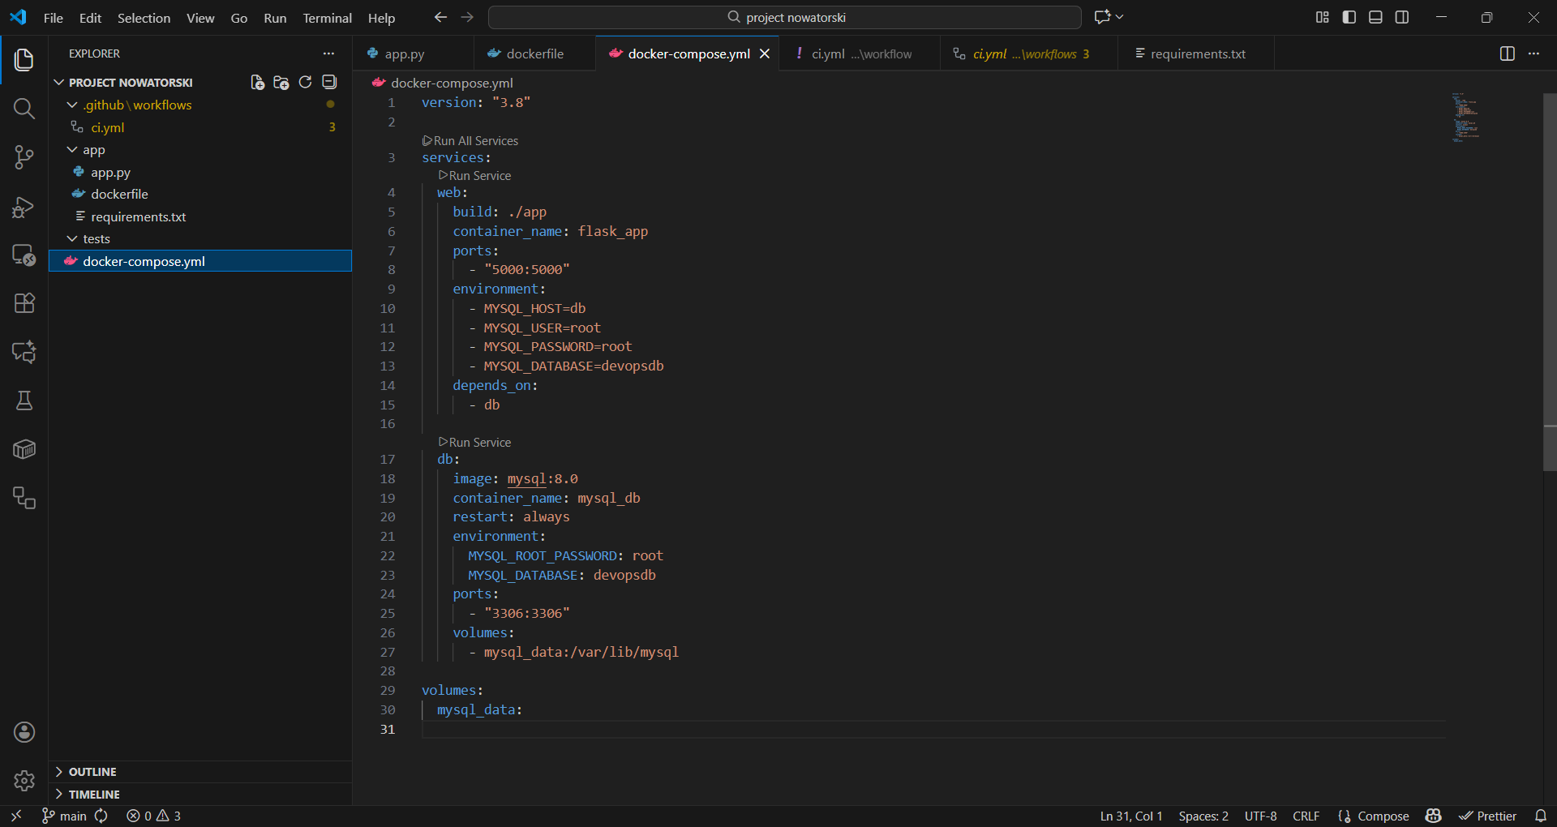
ci.yml – workflow CI/CD w GitHub Actions
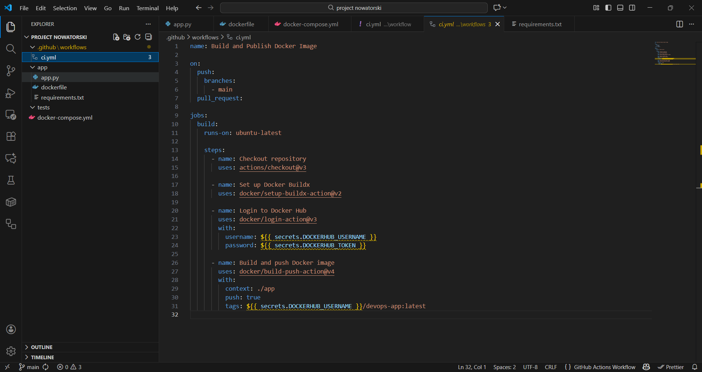

Załączone screenshoty
- GitHub Repo – repozytorium projektu
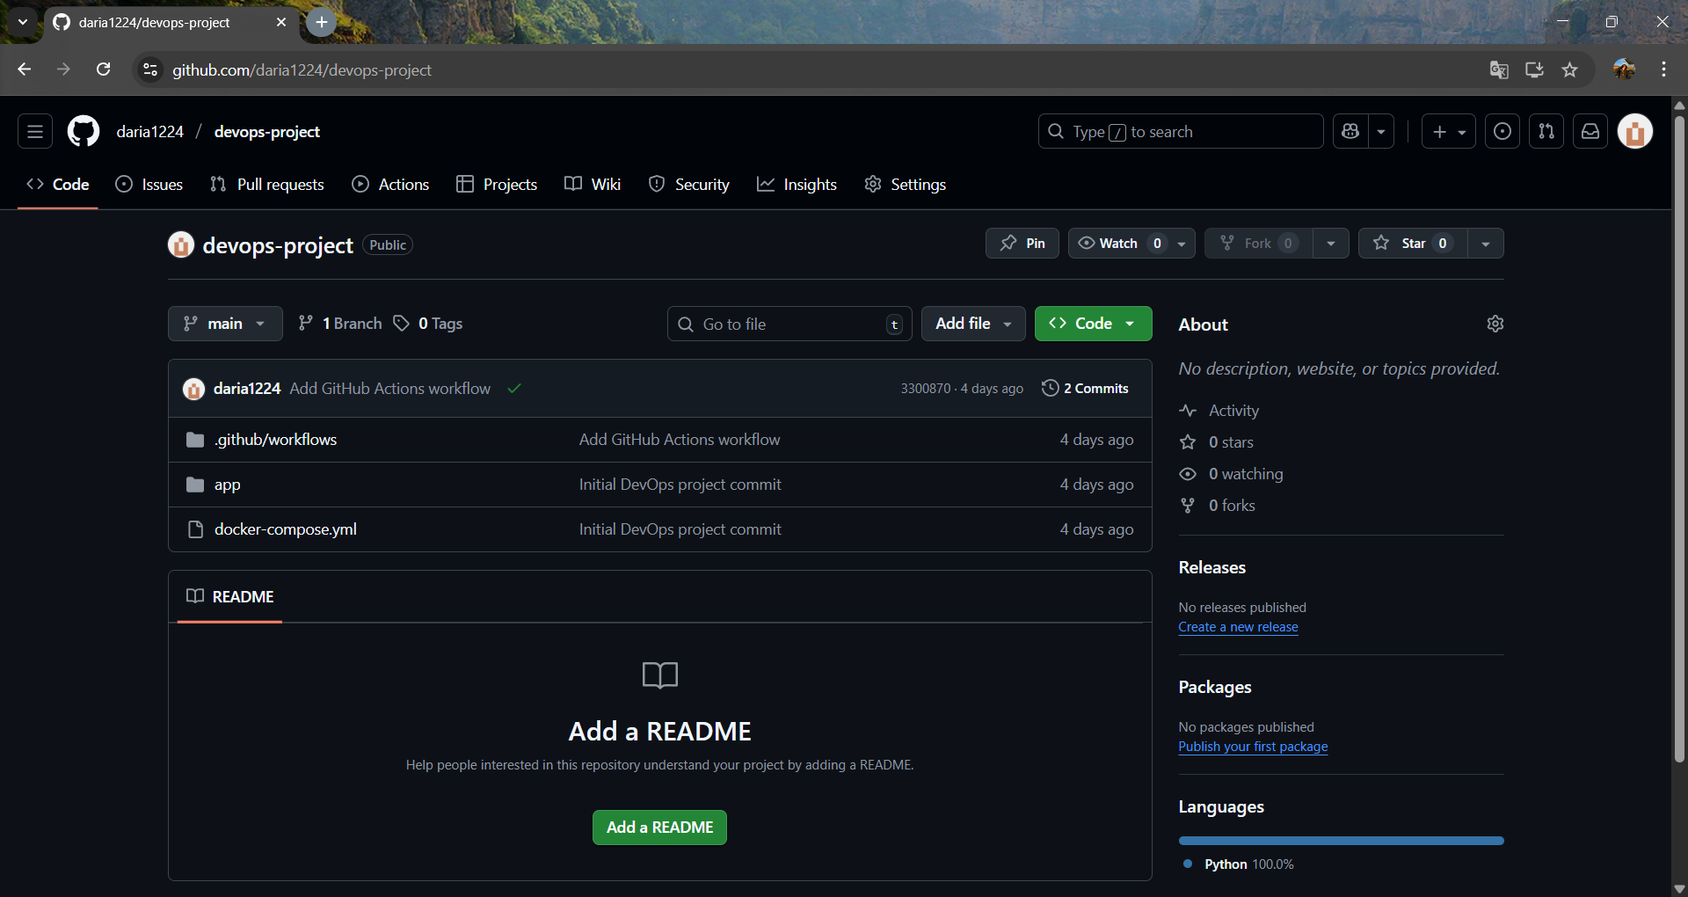Repozytorium projektu DevOps na GitHub z kodem aplikacji i workflow CI/CD.
- GitHub Actions – workflow CI/CD
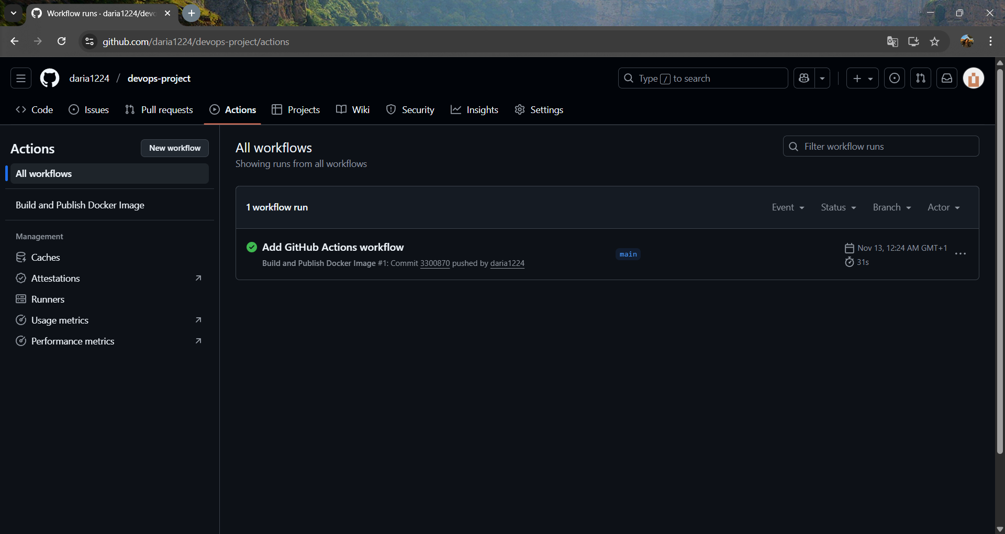
Workflow automatycznie buduje i publikuje obraz Docker po pushu do repozytorium.

- Docker Hub – opublikowany obraz devops-app:latest
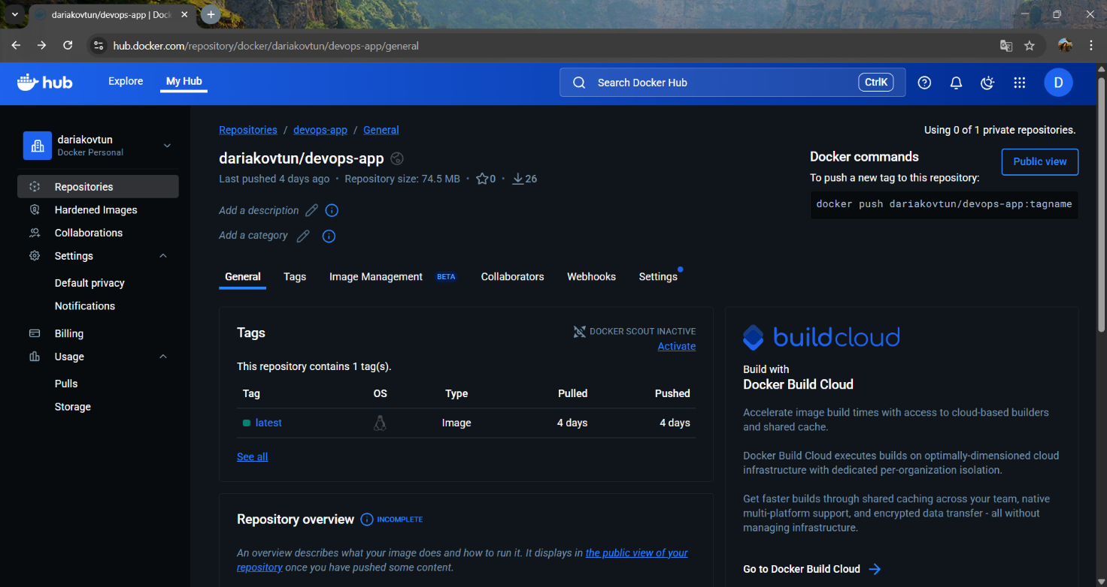
Obraz Docker aplikacji w Docker Hub.
- Render – Deploy / Logs – logi z ostatniego deployu
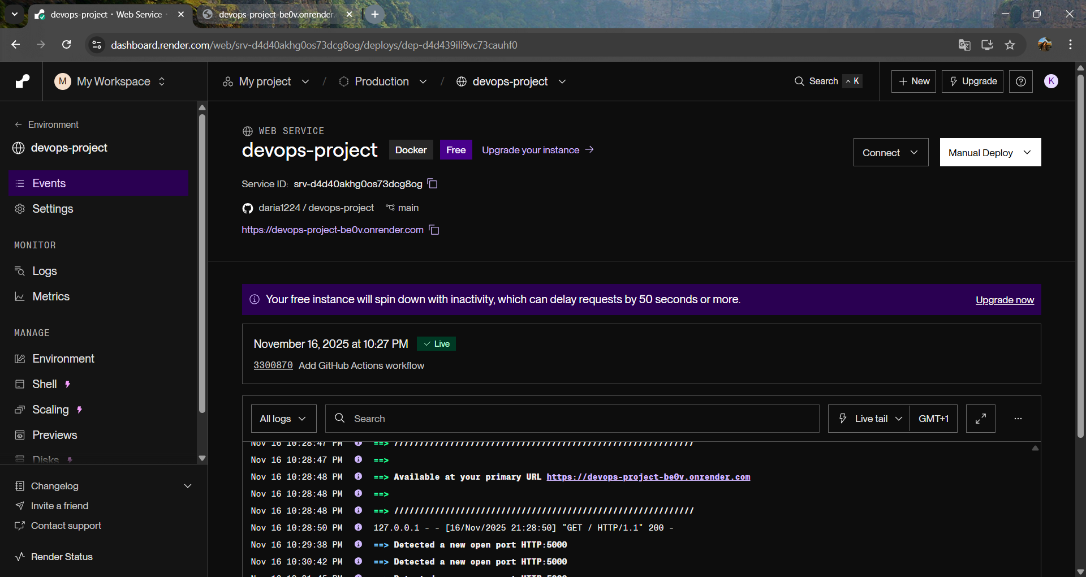
Logi z ostatniego deployu pokazujące build obrazu i uruchomienie aplikacji.

- Render – Live Application – działająca aplikacja w przeglądarce
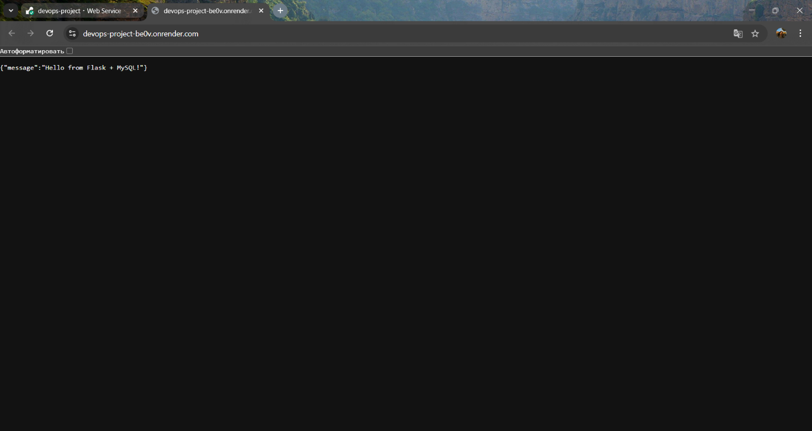
Działająca aplikacja Flask w Render, dostępna pod publicznym URL.
- Lokalny Docker / Terminal – aplikacja uruchomiona lokalnie
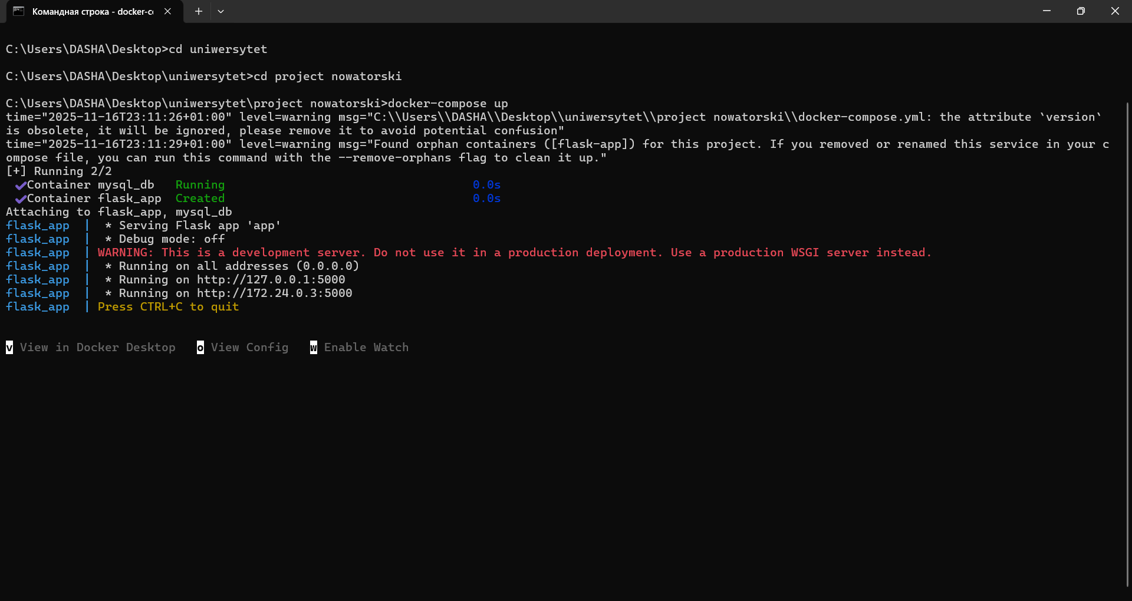
Aplikacja uruchomiona lokalnie w kontenerze Docker, potwierdzająca działanie endpointów przed deploymentem.

